Nazwa beneficjenta: Gmina Adamów
Tytuł operacji: Utworzenie Parku Edukacyjnego „Roztoczańska Kraina Ryb” w Jacni
Cel operacji: Poszerzenie oferty turystycznej poprzez utworzenie parku edukacyjnego „Roztoczańska Kraina Ryb” w Jacni”.
Koszty całkowite: 152163,57 zł
Wkład własny: 92163,57 zł
Kwota dofinansowania: 60 000,00 zł
Okres realizacji: 29.04.2019 r. – 29.02.2021 r.
W ramach projektu zrealizowano:
• budowę elementów małej architektury tj.: pergola, tablice informacyjne, gry edukacyjne, konstrukcja ryby, ławki, kosze na śmieci, stoły z ławkami,
• wykonanie nasadzeń,
• wykonanie ścieżki z kostki brukowej betonowej.
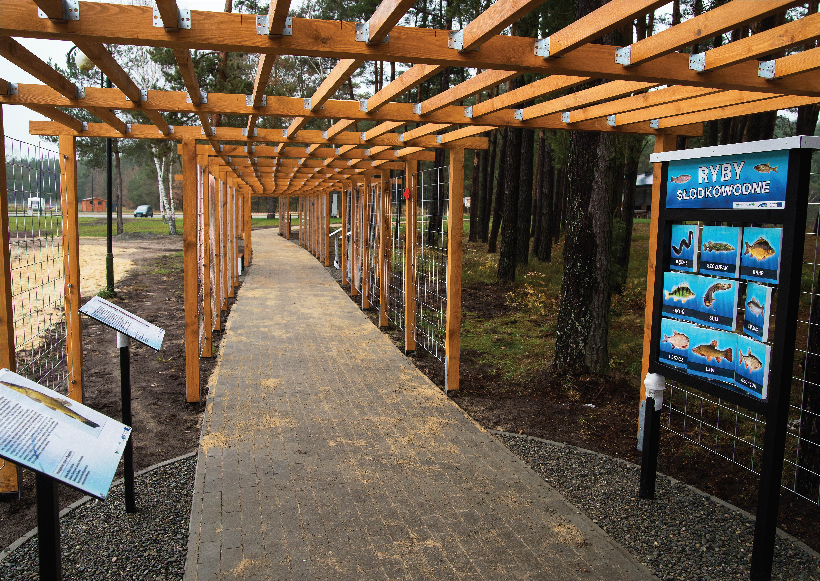Utworzona ścieżka jest doskonałym uzupełnieniem dla istniejącej już infrastruktury turystycznej zlokalizowanej nad zbiornikiem wodnym. Warto się wybrać tam na spacer, aby zgłębić swoją wiedzę na temat żyjących w okolicznych wodach rybach, zagrać w gry edukacyjne czy po prostu odpocząć w otoczeniu pięknej przyrody na zacienionych pergolą ławkach.
